Памятка населению о недопущении образования несанкционированных свалок мусора

Уважаемые граждане!
Не допускайте на территории Западнодвинского муниципального округа образования несанкционированных свалок мусора вне мест специально для этого предназначенных, не вывозите бытовые отходы в лесополосы. Не допускайте данных правонарушений и не позволяйте другим. При выявлении Вами правонарушителей, постарайтесь зафиксировать какие-либо данные о лице, нарушающем природоохранное законодательство, например сфотографируйте транспортное средство.
Информацию о выявленных нарушениях необходимо предоставить в Администрацию Западнодвинского муниципального округа по электронному адресу: upravlenieterritoriami@yandex.ru или по номеру телефона (8-48-265)2-19-37.
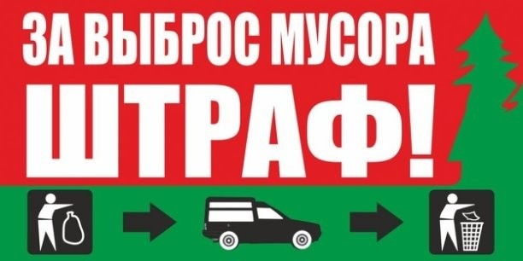
Согласно статьи 31 Закона Тверской области "Об административных правонарушениях" от 14 июля 2003 года № 46 – ЗО, выбрасывание бытового мусора и иных предметов вне мест для сбора таких отходов, в нарушение порядка, влечет наложение административного штрафа на граждан в размере 3000 рублей; на должностных лиц – 30 000 рублей; на юридических лиц - 300 000 рублей.
Давайте вместе сделаем наш округ чище и краше!
Администрация Западнодвинского муниципального округа

